

ARMOIRE MÉTALLIQUE FLORIAN
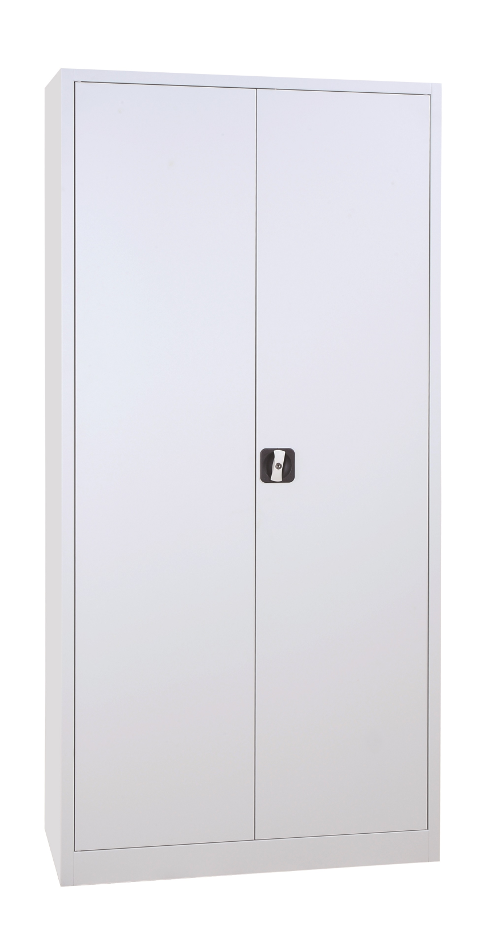
(SBM203/1)

Caractéristiques techniques :
Armoire métallique
Fabrication monobloc en tôle d’acier 0.7 mm
Permet de ranger environ 65 classeurs fédéraux
Charge maximale environ 60 kg par étagère
4 étagères fournies
Fermeture 2 point avec serrure à clé
2 clés fournies
Dimensions : 190 x 100 x 38 cm

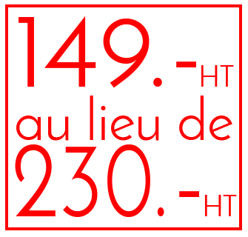

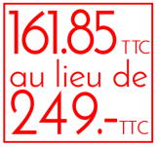

BON DE COMMANDE
Je souhaite recevoir une documentation
Je souhaite contacter un responsable commercial
Je passe commande de :
…… Armoire métallique – FLORIAN SBM203/1– CHF 149.- HT

Adresse de livraison :
Personne de contact : …………………………………………………………………
Rue/NPA : ………………………………………………………………………………….
Téléphone : ………………………………………………………………………………….
E-mail : ………………………………………………………………………………………….

Adresse de facturation
Personne de contact : …………………………………………………………………
Rue/NPA : ………………………………………………………………………………….
Téléphone : ………………………………………………………………………………….
E-mail : ………………………………………………………………………………………….

SIGNATURE

